Puzzle – soustavy dvou rovnic o dvou neznámých

Skládačka k rozstříhání (část č. 1):

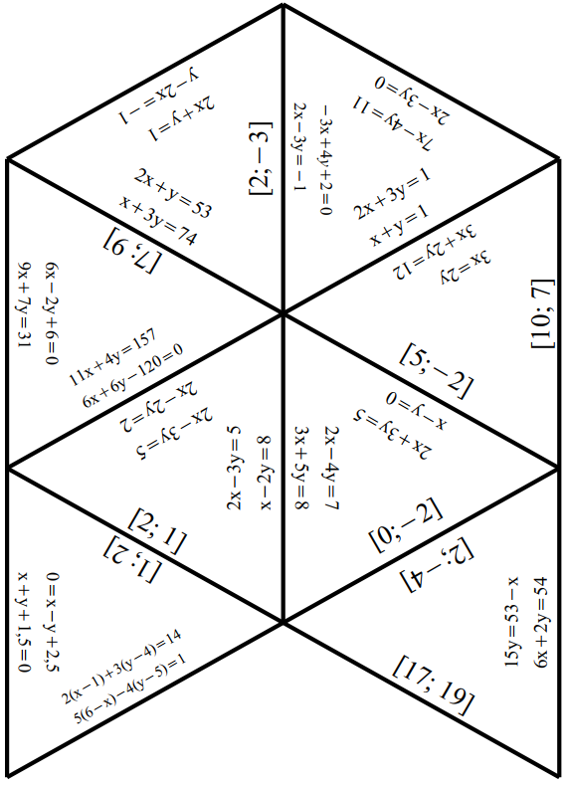
Skládačka k rozstříhání (část č. 2):

